МДК 03.01
Преподаватель Мамонов С.В.
mamonov@vemst.ru
Задание для группы ТМ-34т
Выполнить в срок до 08 апреля 2020.
Изучите теоретический материал и выполните расчеты
Номер варианта соответствует вашему номеру в списке группы
Выполненную работу отправьте на email преподавателя в виде текстового файла (MS WORD) или фото(скан) расчетов в тетради
Варианты подписаны в нижней части страницы
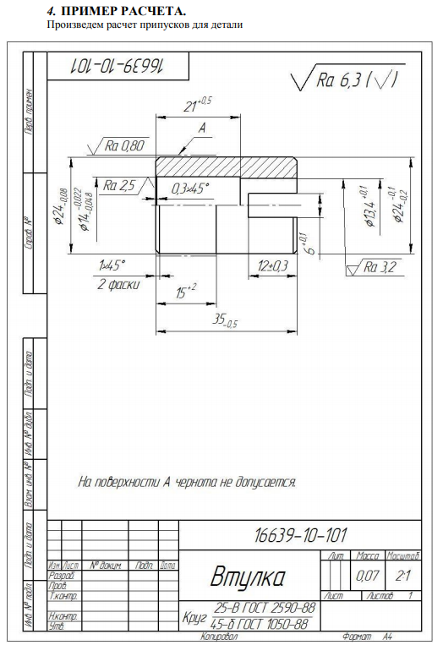
Расчет межоперационных припусков аналитическим методом произведем для поверхности ø24 Н10( −0,08). Последовательность переходов необходимых для получения поверхности:
1. Заготовка
2. Черновое точение
3. Чистовое точение
4. Полирование
Величина межоперационного припуска для: лезвийной обработки тел вращения определяется по формуле
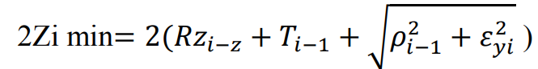
для полирования
2Z_{imin}=2 ∗𝑅z_{i-1}
Где𝑅z_{i-1}– высота неровностей профиля, полученная на предыдущем переходе, мкм; T_{𝑖−1} – состояние и глубина поверхностного слоя, полученная на предыдущем переходе, мкм; 𝜌_{𝑖−1} суммарное значение пространственных отклонений, оставшихся после выполнения предыдущего перехода, мкм; 𝜀_{𝑦𝑖} – погрешность установки на выполняемом переходе, мкм. В данном случае суммарное значение пространственных отклонений определяется по формуле
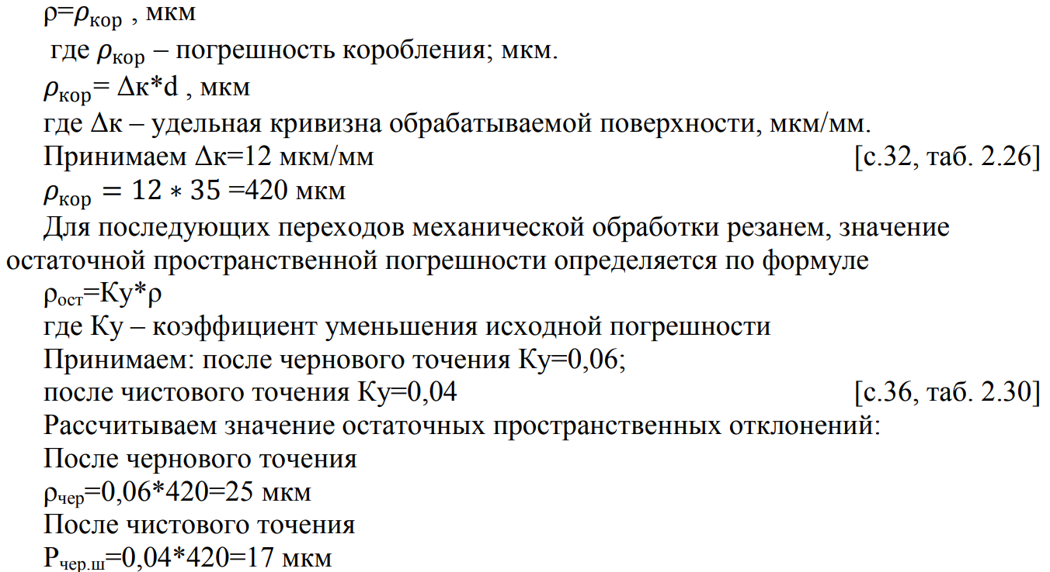
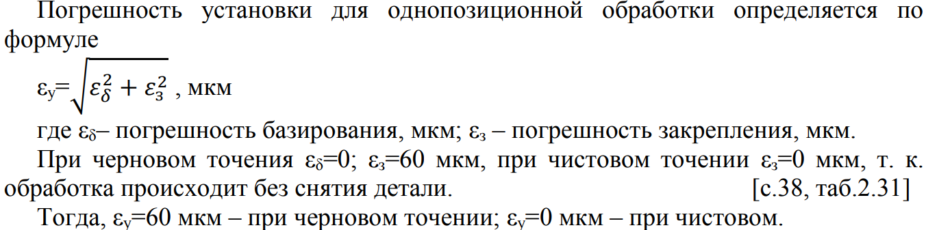
Определяем величину межоперационного припуска по каждому переходу: Черновое точение:
Значение для заготовки Rz=150 мкм; Т=250 мкм [с.10, таб.2.2]
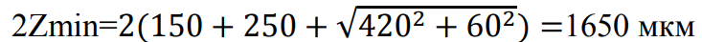
Чистовое точение
Значение чернового точения Rz=120 мкм; Т=120 мкм [с.15, таб.2.9]
2Zmin= 2(120 + 120 + 25 ) =530 мкм
Полирование Значение для тонкого точения Rz=6 мкм [с.15, таб. 2.9] 2Zmin= 2 ∗ 6 =12 мкм
Заносим полученные данные в таблицу Таблица 9.
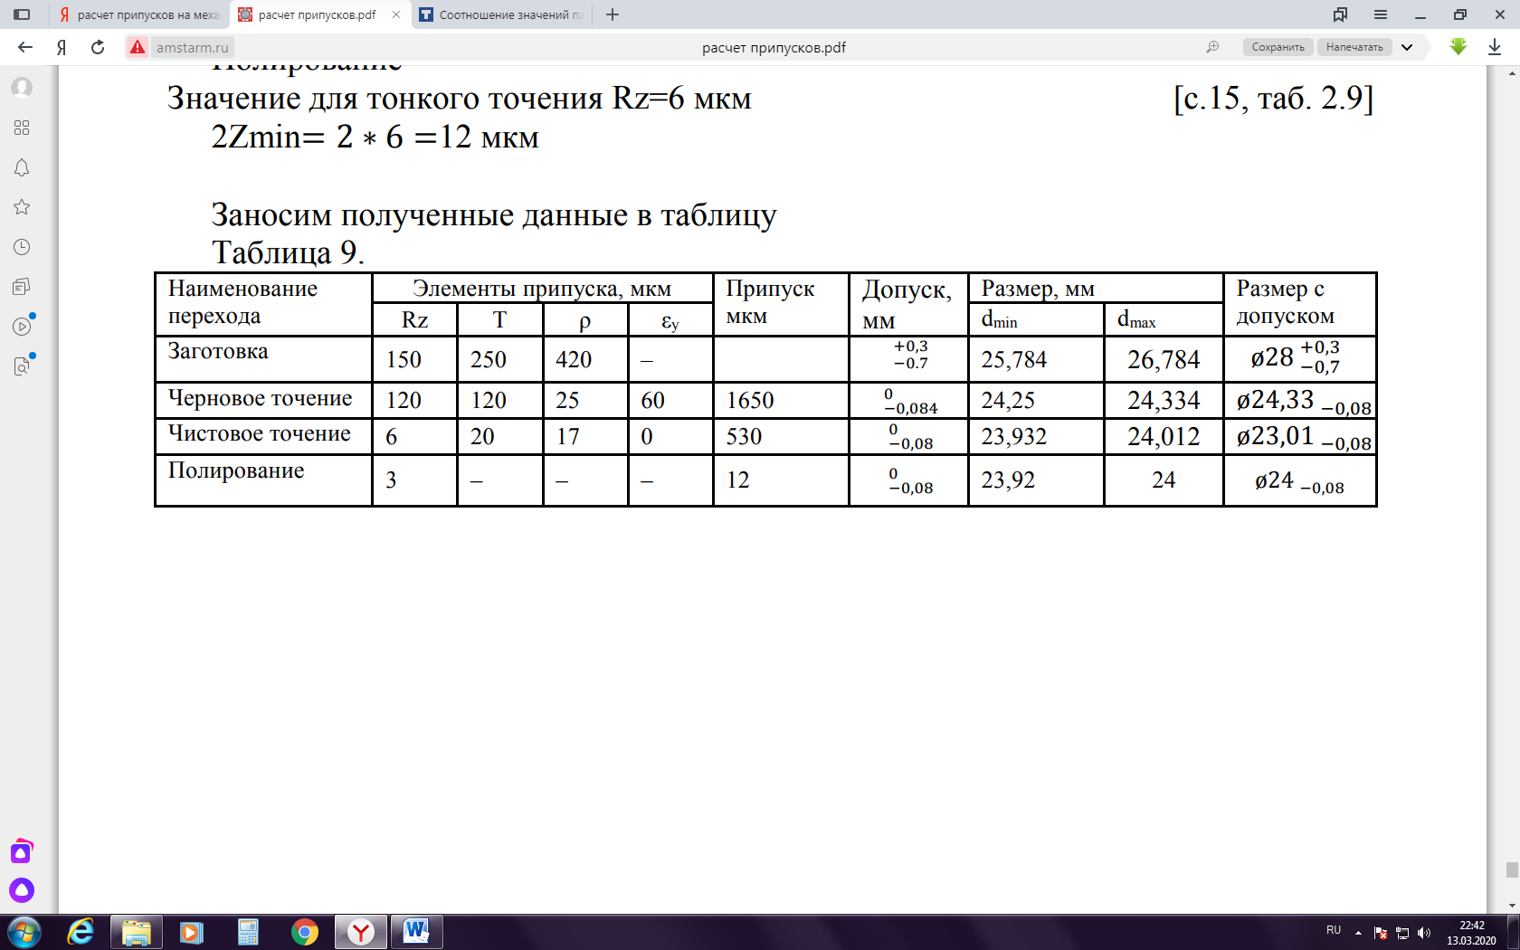

Наименование  перехода | Элементы припуска, мкм |  |  |  |  | Припуск,  мкм | Допуск,  мкм | Размер, мм |  | Размер с  допуском
Наименование  перехода | Rz | Т | 𝜌 | Ɛ_{у} |  | Припуск,  мкм | Допуск,  мкм | d_{min} | d_{max} | Размер с  допуском
Заготовка | 150 | 250 | 420 |  | - |  | 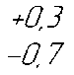 | 25,784 | 26,784 | 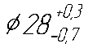
Черновое точение | 120 | 120 | 25 |  | 60 | 1650 | 0  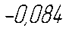 | 24,25 | 24,334 | 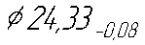
Чистовое точение | 6 | 20 | 17 |  | 0 | 530 | 0 | 23,932 | 24,012 | 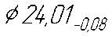
Полирование | 3 | - | - |  | - | 12 | 0 | 23,92 | 24 | 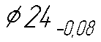

Список использованных источников
1. Данилевский В. В. Технология машиностроения. – 5-е изд. перераб. и доп. Учебник для техникумов. – М.: Высшая школа, 1984. – 416 с.: ил.
2. Курсовое проектирование по предмету «Технология машиностроения». И. С. Добрынцев. М., «Машиностроение». 1985 г. – 184 с
. 3. Курсовое проектирование по технологии машиностроения. А. Ф. Горбацевич, В. А. Шкред: Учебное пособие для вузов. М.: ООО ИД «Альянс», 2007. – 256 с.
4. Расчет припусков и межпереходных размеров при обработке резанием : учеб.пособие / Ю.И.Кувалдин, В.Д.Перевощиков. – Киров: Изд-во ВятГУ, 2005. – 163 с.
5. Справочник технолога–машиностроителя. В двух томах. Том 2. Под ред. А.Г. Колиловой. М.: «Машиностроение» 1985 г. –496 с.
6. Технология машиностроения: Практикум и курсовое проектирование: учебное пособие для студентов учер. сред.проф. Образования. А.И. Ильянков, В. Ю. Новиков. М.: Издательский центр «Академия». 2012 – 432с
7. Харламов Г. А., Тарапанов А. С. Припуски на механическую обработку: Справочник. – М.: Машиностроение, 2006. – 256 с.

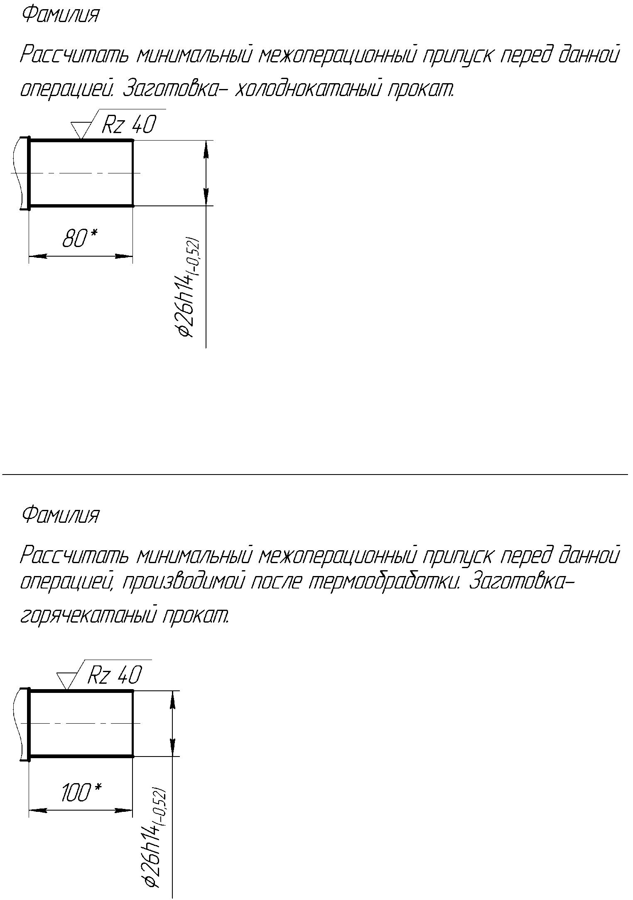
Вариант 1-2
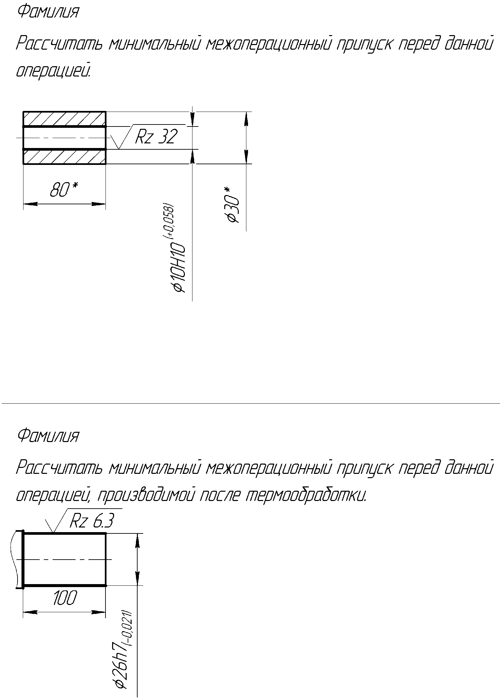
Вариант 3-4

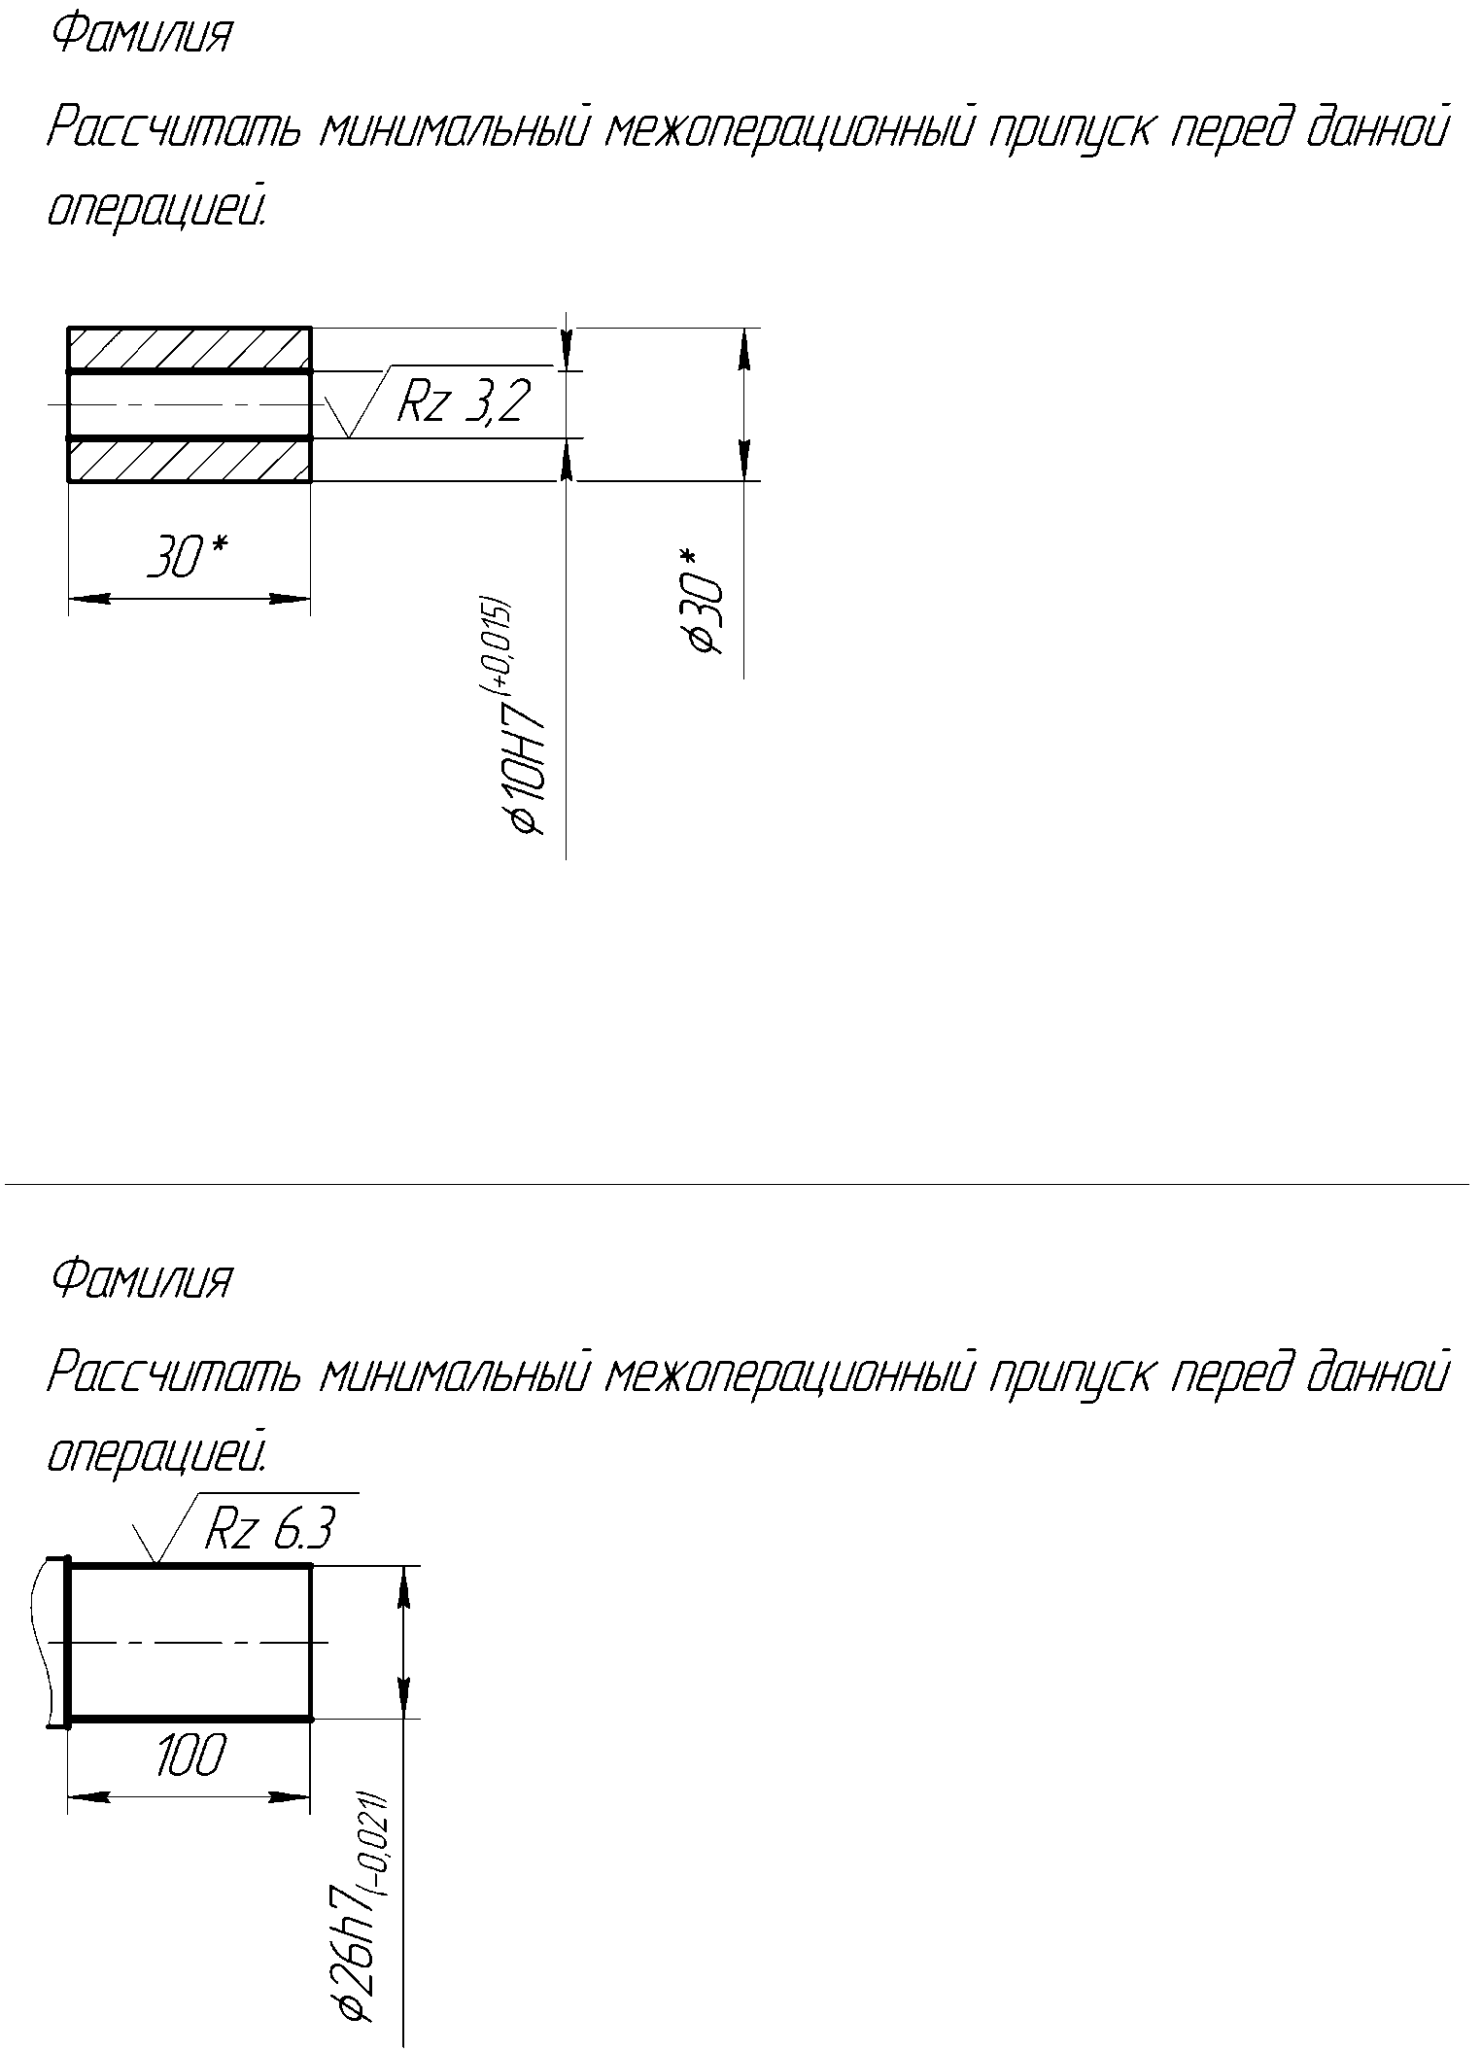
Вариант 5-6

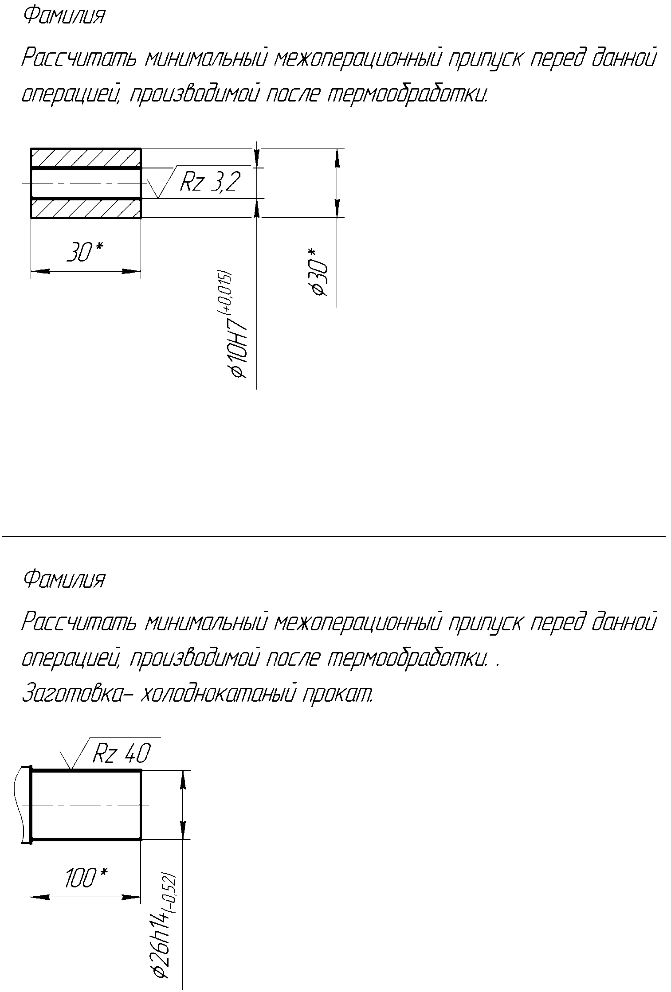
Вариант 7-8
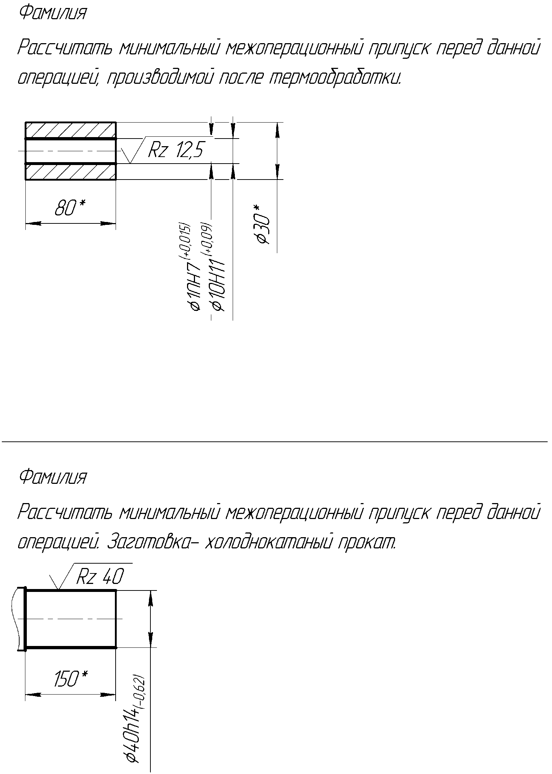
Вариант 9-10

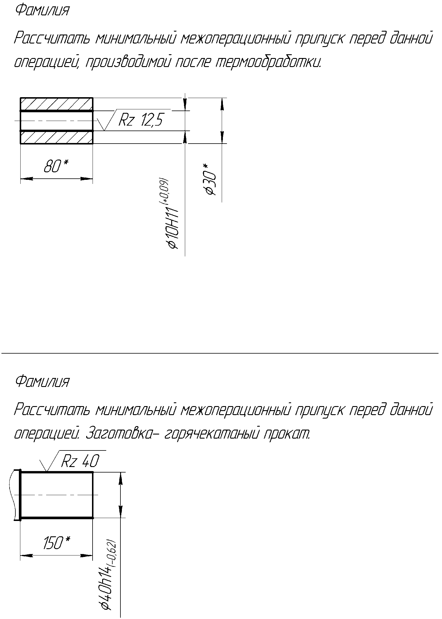
Вариант 11-12
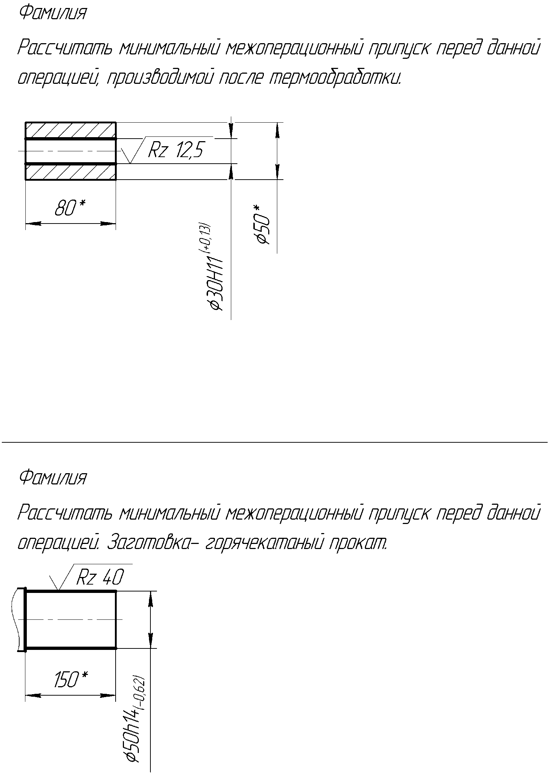
Вариант 13-14

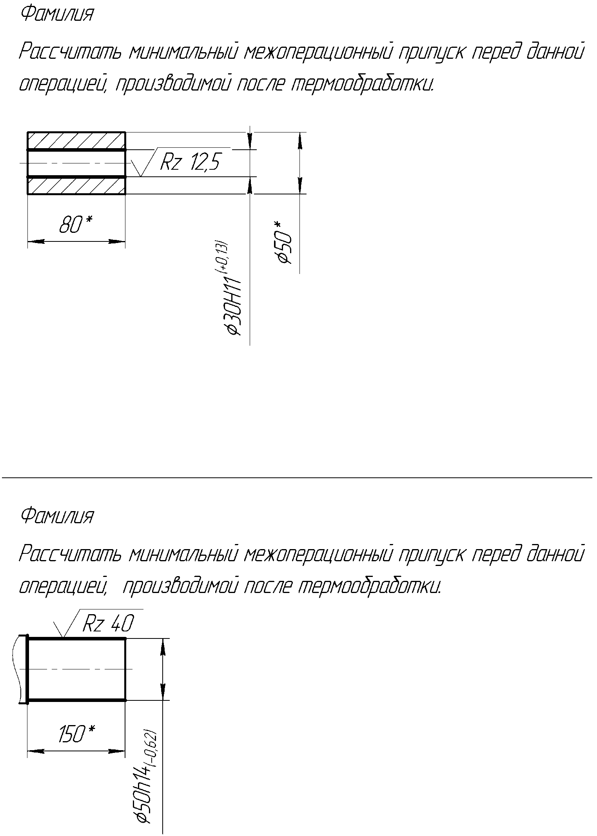
Вариант 15-16

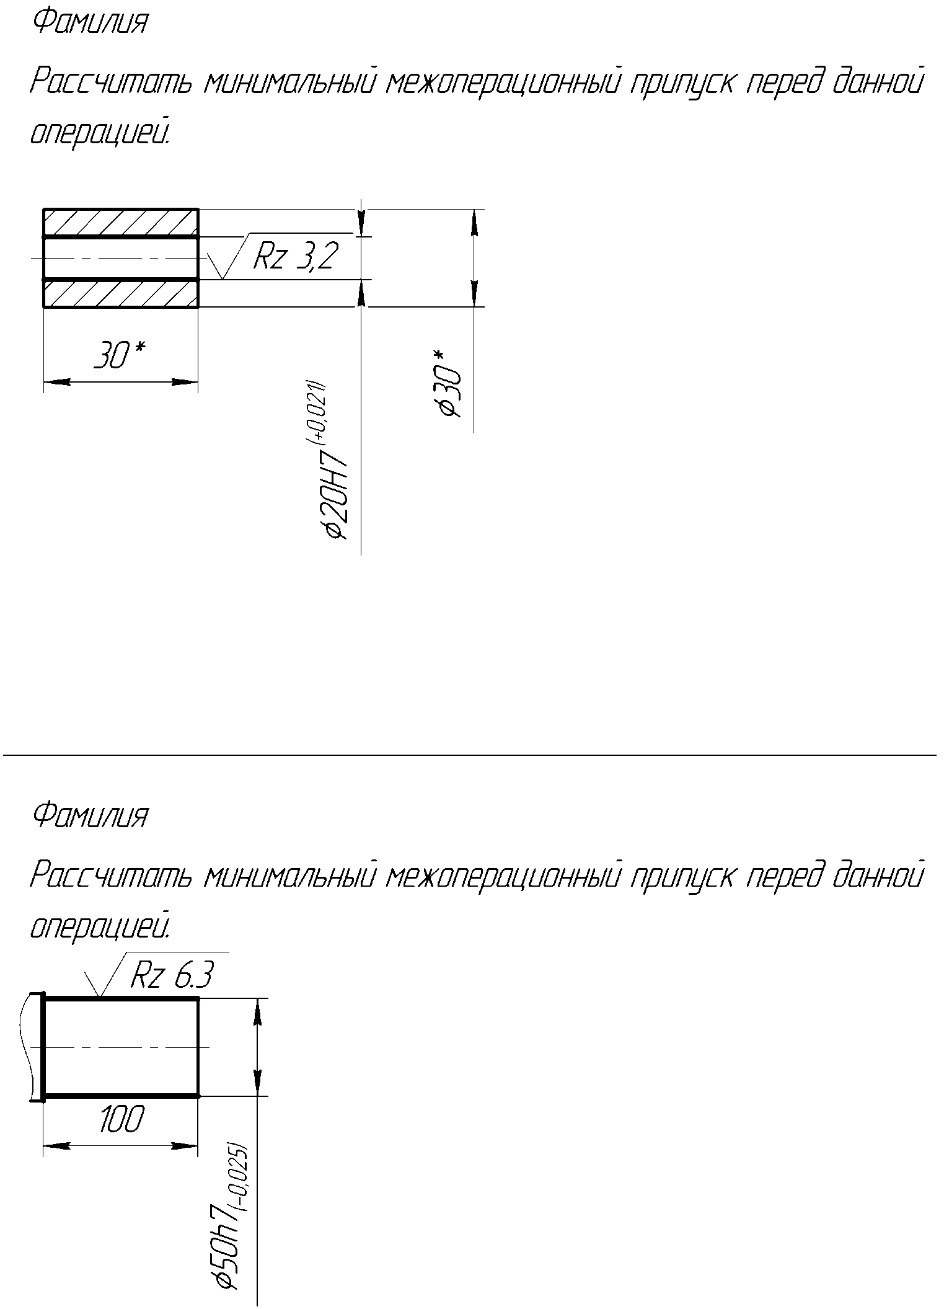
Вариант 17-18
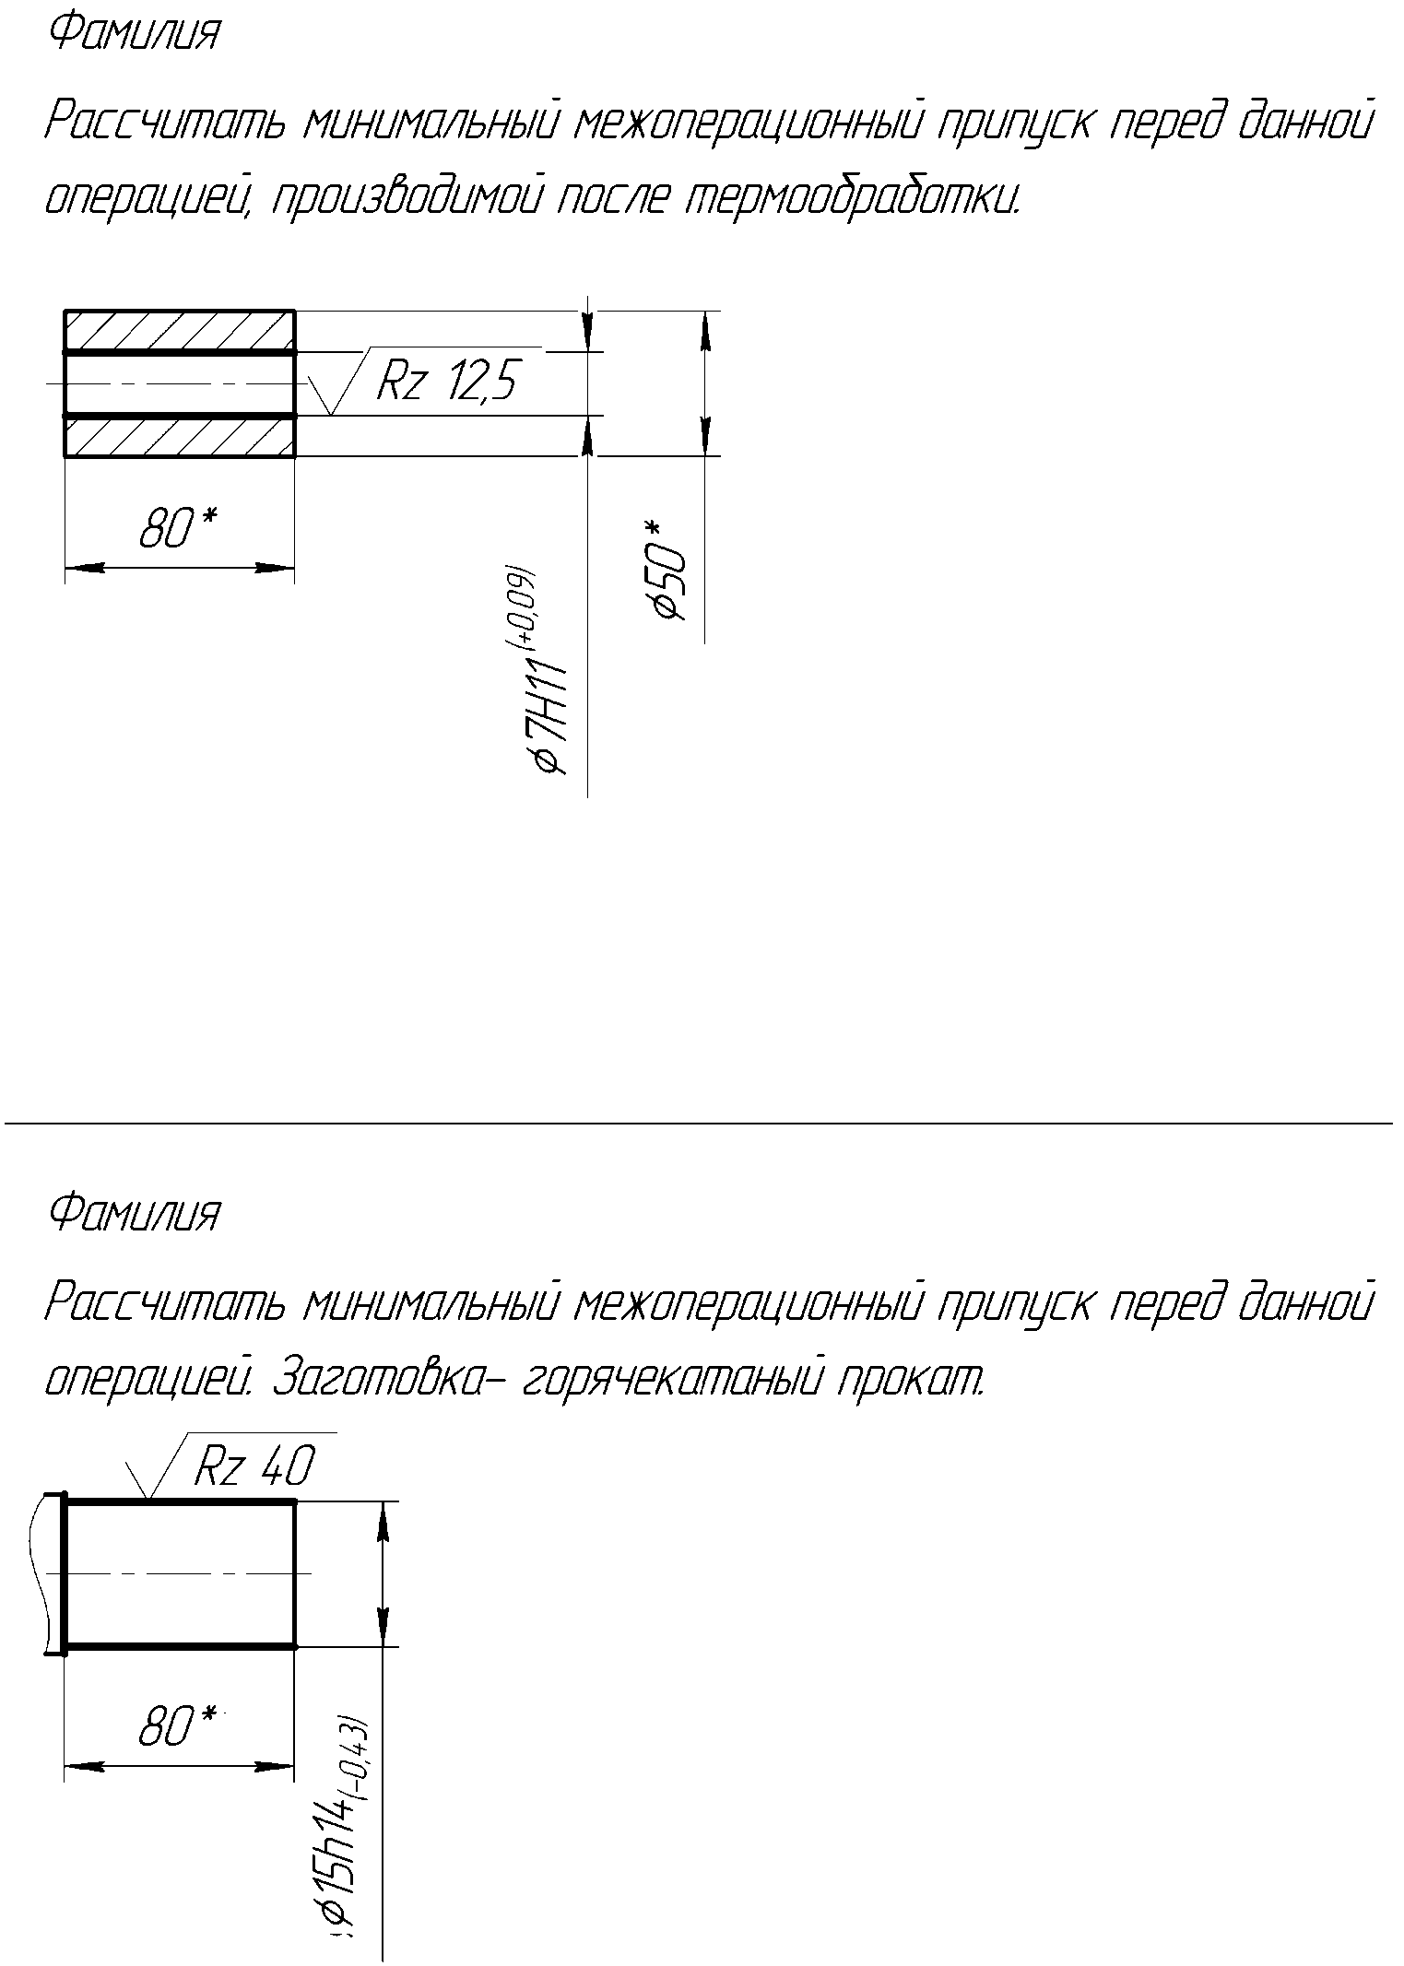
Вариант 19-20
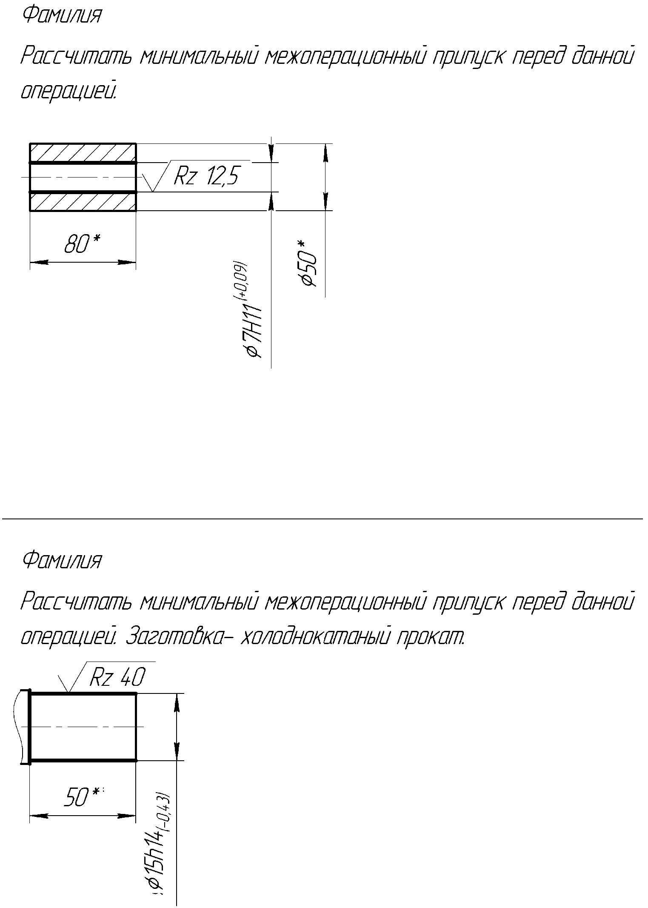
Вариант 21-22
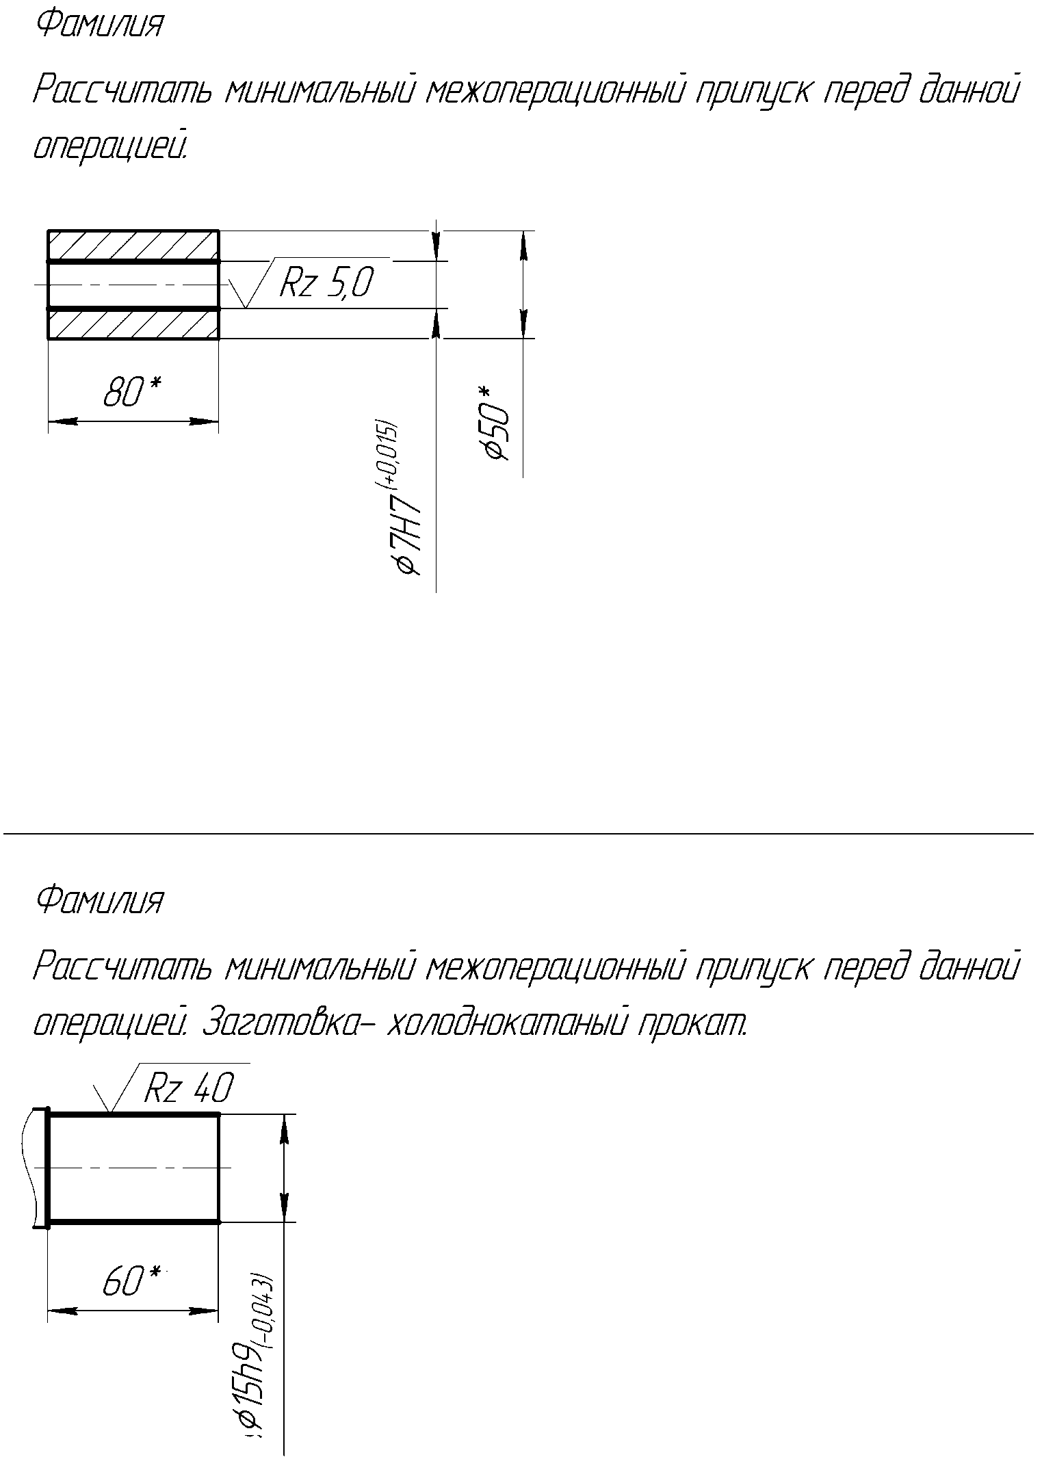
Вариант 23-24
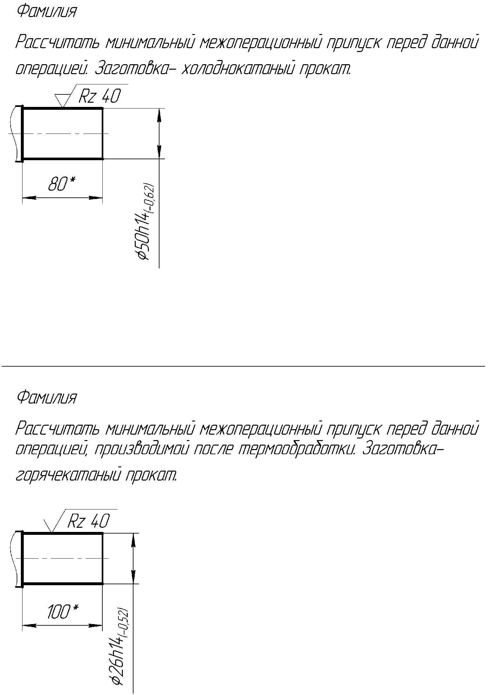
Вариант 25-26
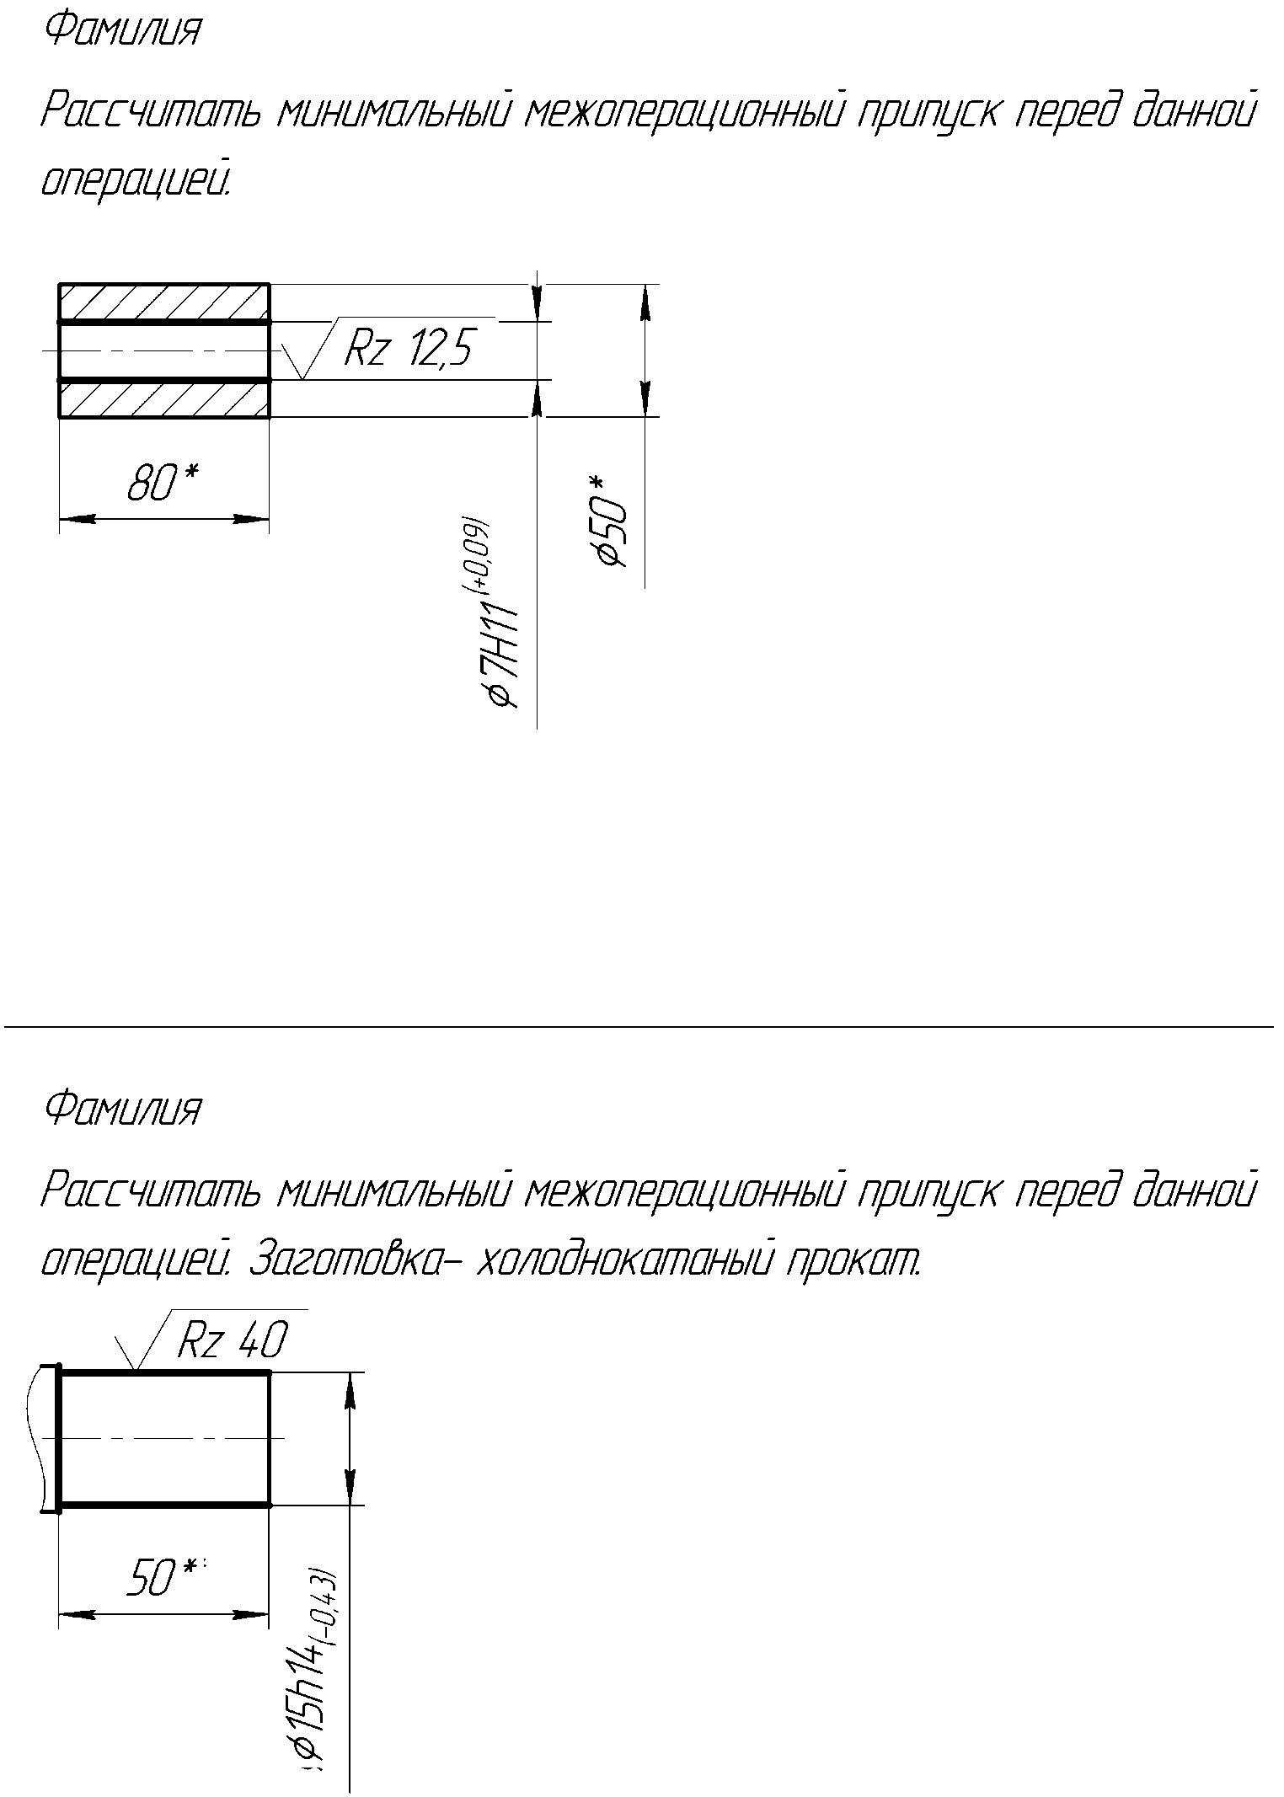Вариант 27-28

